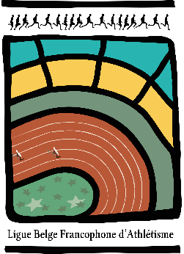
COMPéTITIONS
Formulaire de demande de location de l’infrastructure indoor de Louvain-la-Neuve par un club ou une association
Saison hiver 2022-2023

À envoyer par e-mail à info@lbfa.be pour le 16/08/2022 au plus tard
avec la convention signée

Nom du cercle/l’association : (statut social : )

Représenté par Fonction :
Adresse :
Code postal : Commune :
N° de téléphone : Adresse e-mail :

Date de l’évènement : Heures de location : de à
Nom de la compétition :

Nom de l’opérateur agréé et de son suppléant :

Demandes particulières :

Épreuves : à titre informatif
(à cocher)
 | HOMMES |  |  |  |  |  |  |  |  |  | FEMMES
 | BEN | PUP | MIN | CAD | SCOL | JUN | SEN | MAS | TC |  | BEN | PUP | MIN | CAD | SCOL | JUN | SEN | MAS | TC
60m
200m
400m
800m
1000m
1500m
3000m
3000m marche
5000m marche
4x200m
4x400m
4x800m
60m haies
Hauteur
Perche
Longueur
Triple
Poids
Tétrathlon
Pentathlon
Hexathlon
Heptathlon

Les données sont utilisées conformément au RGPD
Préparation et remise en ordre comprises

